Львівський національний університет імені івана франка

Факультет прикладної математики та інформатики

**Паралельні та розподілені обчислення**

**Лабораторна робота №8**

Виконав:

Студент групи ПМі-33

Тимчишин Ярема

Львів 2023

**Тема:** Програмно-апаратна архітектура паралельних обчислень CUDA.

**Завдання:** На основі програмно-апаратної архітектури паралельних обчислень CUDA реалізувати один з методів лабораторних 2, 3, 6, 7. Продемонструвати результати матриць різної розмірності та порівняти з результатами відповідної попередньої лабораторної роботи.

**Хід роботи**

На основі програмно-апаратної архітектури паралельних обчислень CUDA реалізував метод множення матриць з другої лабораторної роботи.

1. Константа **BLOCK_SIZE**. Змінна, яка пізніше використовується як розмір блоку у CUDA.

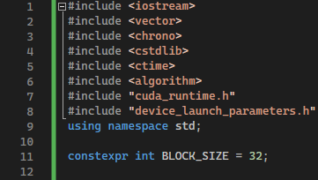

1. Функція **checkCudaError()**. Ця функція перевіряє результат виконання функції CUDA. Якщо результат є невірним, то вона виводить повідомлення про помилку у стандартний потік помилок (cerr) і завершує роботу програми зі статусом помилки.

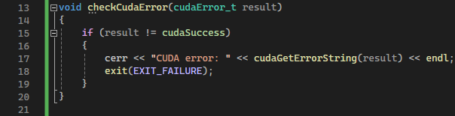

1. Функція **GenerateRandomMatrix()**. Ця функція генерує випадкову матрицю заданого розміру (висота на ширину). Вона використовує функцію generate разом з лямбда-функцією для заповнення матриці випадковими значеннями від 1 до 100.

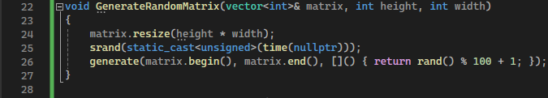

1. Функція **MultiplyMatrices()**. Це ядро CUDA для множення матриць. Воно приймає вказівники на три матриці (matrix1, matrix2 та matrixR) а також розмірності (height та width). Функція обчислює індекси поточного потоку (row і col) і виконує множення матриць для відповідного елемента результуючої матриці (matrixR).

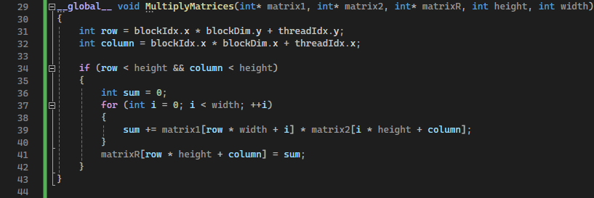

1. Функція **Main()**. Головна функція програми яка виконує множення матриць з використанням CUDA, засікає час виконання та виводить результати на консоль.

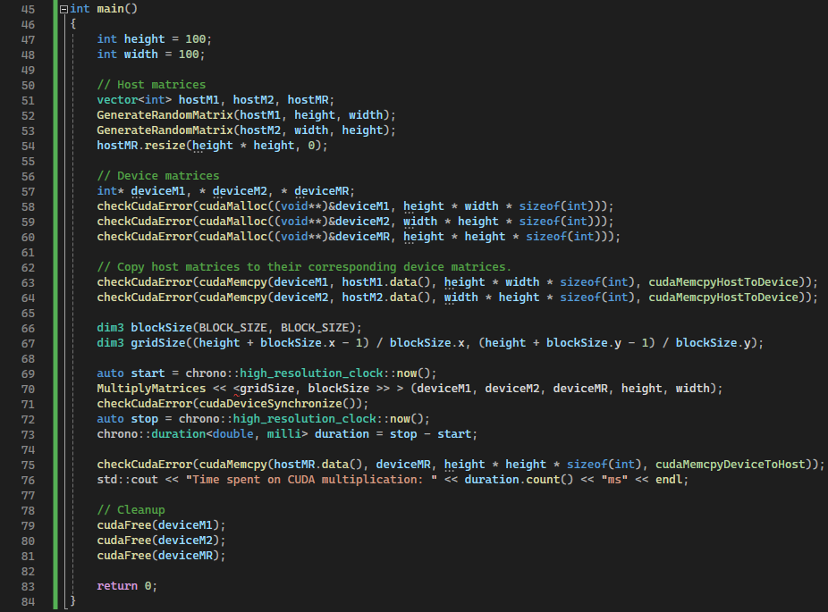

Результати роботи програми в порівнянні з результатами попередньої.

Матриця 100 на 100.

* Попередня:

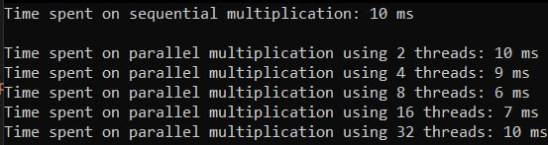

* Поточна:
  + BLOCK_SIZE = 32



* + BLOCK_SIZE = 64



* + BLOCK_SIZE = 128



Матриця 250 на 500:

* Попередня:

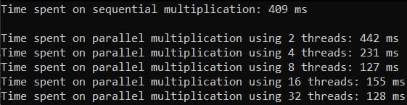

* Поточна:
  + BLOCK_SIZE = 32



* + BLOCK_SIZE = 64



* + BLOCK_SIZE = 128



Матриця 322 на 728:

* Попередня:

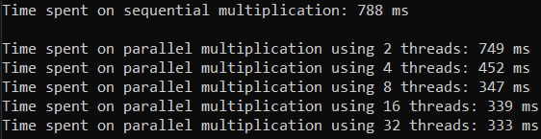

* Поточна:
  + BLOCK_SIZE = 32



* + BLOCK_SIZE = 64



* + BLOCK_SIZE = 128



Матриця 1000 на 1000:

* Попередня:

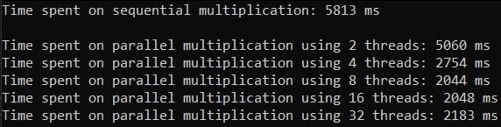

* Поточна:
  + BLOCK_SIZE = 32



* + BLOCK_SIZE = 64



* + BLOCK_SIZE = 128



Матриця 1452 на 1873:

* Попередня:

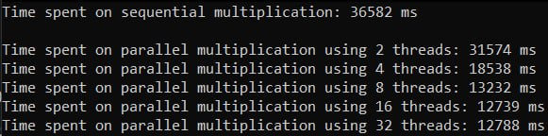

* Поточна:
  + BLOCK_SIZE = 32



* + BLOCK_SIZE = 64



* + BLOCK_SIZE = 128

